Проект Інвентаризація комп’ютерного обладнання
SRS - спецификация требований

Версія 1.1

[Примечание: Настоящий шаблон предназначен для использования с Rational Unified Process. Текст, заключенный в квадратные скобки и отображенный синим курсивом (style=InfoBlue), включен, чтобы обеспечить подсказки автору, и должен быть удален перед публикацией документа. Стиль абзаца, который будет напечатан после этого стиля, автоматически устанавливается в нормальный (style= Body Text).]
[Для настройки автоматических полей (тех, которые отображаются на сером фоне, когда они выбраны), нажмите Файл > Свойства и заполните поля Название, Тема и Учреждение информацией для этого документа. После закрытия диалогового окна автоматические поля можно модифицировать во всем документе, выбирая Правка > Выделить всё (или Ctrl-A) и нажимая F9, или просто нажимая на поле и на F9. Это должно быть сделано отдельно для верхних и нижних колонтитулов. Alt-F9 переключает между отображением имен полей и содержанием полей. См. справку Word для получения дополнительной информации по работе с полями.]

1. Вступ 4
1.1 Мета 4
1.2 Контекст 4
1.3 Визначення та скорочення 4
2. Огляд 5
2.1 Огляд моделі бізнес-об’єктов 5
2.1.1 Модель предметної області 5
2.2 Огляд моделі варіантів використання 6
3. Специфікації потреб 6
3.1 Діючі особи (актори) 6
3.2 Опис прецидентів використання 7
3.2.1 Прецедент Изменить состояние заказа 7
3.2.2 Прецедент Получить статистику по сотрудникам 7
3.3 Додаткові потреби 7
3.4 Розширення 7
3.5 Інтерфейс 7

Вступ
Введение содержит описание назначения документа в целом. Оно включает в себя цель, область действия, используемые в документе определения, сокращения, ссылки, а также краткое описание содержания документа.

Мета
Мета даного документа - описати прецеденти використання до системи Інвентаризація комп'ютерного обладнання.

Контекст
Документ для внутрішнього використання в рамках відділу регіональних продажів торгово-промислової організації «ККД» і для синхронізації набору вимог до системи між розробниками і майбутніми користувачами. Використовується аудиторами та учасниками проекту, а також представниками зацікавлених осіб.
Определение цели документа
Краткое описание области действия документа: в рамках какого проекта(ов) он разработан; что-либо иное, на что воздействует данный документ. Также здесь возможно и уместно краткое описание предметной области, с которой связан данный SRS; перечень типичных сценариев или подсистем проектного решения, с которыми ассоциируются приводимые ниже модели прецедентов использования. Данный обзор должен четко обозначить границы предметной области, в пределах которых зафиксированы требования в данном документе

Визначення та скорочення
Визначення, що стосуються системи - дивіться в глосарії.
Тригер - подія предметної області, що викликає використання прецеденту
Передумова - прецедент, який повинен бути обов'язково виконаний, щоб можна було виконати даний прецедент
Постумова - прецедент, який обов'язково повинен бути виконаний після виконання даного прецеденту.
При описі прецедентів використовується узагальнений терміном для опису дійової особи - "користувач". Конкретна роль користувача позначена в рядку "Дійова особа".
Здесь приводится полный перечень всех других документов, на которые имеются ссылки в тексте данного документа. Для документа, на который имеется ссылка в тексте, должно быть указано полное название и обозначение . Также эта информация может быть определена через указание ссылки на соответствующий перечень, находящийся в приложении или в другом проектном документе
Здесь приводится краткое описание содержания оставшейся части документа и пояснение его логической организации

Огляд
В этом разделе приводится описание основных факторов, воздействующих как на само проектное решение, так и на требования к нему. При этом вместо спецификаций самих требований, приводимых далее, должно быть описание их общего окружения (значимых условий, исходных данных, предпосылок), позволяющее облегчить понимание причин возникновения конкретных требований.
В данное описание для лучшего понимания предметной области необходимо включить такую информацию, как перспектива проектного решения, его функциональность и пользовательские характеристики, какие-либо ограничения, допущения и зависимости. Рекомендуется также определить группы (наборы) требований к проектному решению.

Огляд моделі бізнес-об’єктів

Модель предметної області
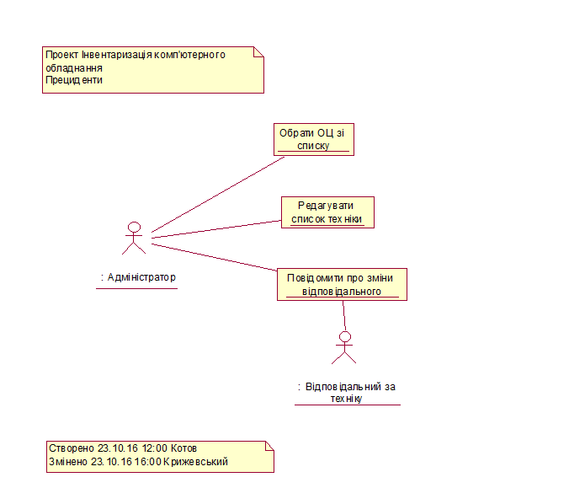

В случае, если используется в рамках проекта бизнес-моделирование, здесь может содержаться обзор полученной модели бизнес-объектов или ее подмножество, применимое к части проектного решения или к его отдельному свойству (при составлении SRS For Subsystem or Feature). Это включает:
- Перечень всех выявленных в ходе моде моделирования деловых работников (Business workers). Это абстрактные классы, которые могут быть людьми или другими системами, работающими внутри системы.
- Перечень всех выявленных в ходе моде моделирования бизнес-сущностей (Business Entities). Это пассивные сущности, с которыми может взаимодействовать бизнес-работники. Служат и инструментами для бизнес-работников, и средствами их взаимодействия.
- Иерархический перечень всех организационных модулей (Organization Units) c их кратким описанием, наряду с применимыми высокоуровневыми диаграммами и отношениями. Коллекция бизнес-работников, бизнес-сущностей и различных отношений между ними. Служит для разбиения модели на мелкие части.

Огляд моделі варіантів використання
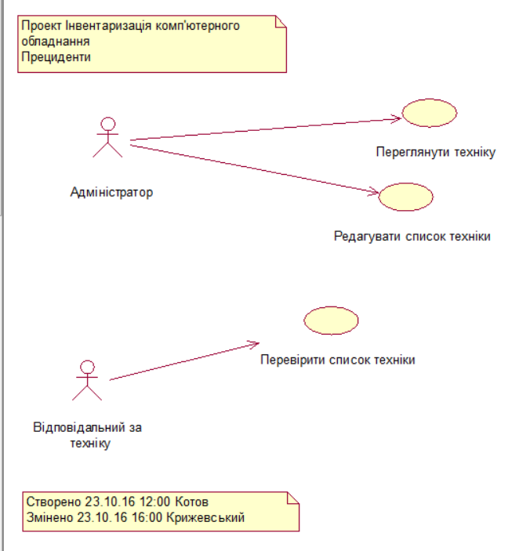
В случае, если Вы используете в рамках проекта моделирование прецедентов использования, здесь должен содержаться краткий обзор полученных прецедентов или их подмножество, применимое к части проектного решения или к его отдельному свойству). Это включает:
- Перечень всех выявленных в ходе моде моделирования Участников (Actors). Это классы ролей пользователей, которые взаимодействуют с системой. Также должно быть их описание.
- Иерархический перечень всех прецедентов использования с их кратким описанием, наряду с применимыми высокоуровневыми диаграммами и отношениями (в том числе и с актерами – какой актер действует по этому прецеденту).
Перечень тех факторов, которые так или иначе воздействуют на техническую реализацию и использование проектного решения или какой-то его части или составляющей. Необходимо перечислить факторы, от которых в той или иной степени зависит выдвижение конкретных требований.
Необязательный раздел – берется из предыдущих документов.
Список (упорядоченный) требований заинтересованных лиц. Должен быть как-либо систематизирован. Приводятся все требования

Специфікації потреб
В этом разделе содержится детальное описание всех требований к проектному решению. Детализация должна быть достаточной для успешного использования исполнителями проектного задания. С одной стороны - чтобы позволить исполнителям спроектировать будущее проектное решение, корректно удовлетворяющее перечисленным требованиям. С другой стороны - чтобы проверить в будущем при тестировании точное соблюдение этих требований.
При использовании моделирования прецедентов использования описания данных требований могут включать лишь ссылку на отдельные описания прецедента использования и соответствующие им спецификации. При этом требования, не охваченные моделями прецедентов использования, полностью описываются в этом разделе.

Діючі особи (актори)
Здесь перечисляются все действующие лица (актеры) проекта с перечислением их описания, назначения, участвующих прецедентов и некоторыми примечаниями.
Діюча особа | Призначення | Примітка | Прецеденти
Адміністратор | Опис див. в Концепції
Відповідальний за техніку

Опис прецедентів використання
При использовании моделирования прецедентов использования, как правило, определяют большинство функциональных требований к проектному решению, наряду с некоторыми нефункциональными требованиями. Для каждого прецедента использования в данном разделе необходимо указать ссылку на соответствующий отчет, если он используется в рамках проекта, либо привести здесь его подробное описание.
Перечень прецедентов использования должен повторять соответствующий перечень в Обзоре модели прецедентов использования.
Прецедент использования - это класс (или множество) последовательностей действий или взаимодействий актера с системой. В конце – ощутимый результат для актера. Описание может быть как словесное, так и в виде диаграмм последовательностей, состояний и взаимодействий.
Степень подробности должна быть достаточной для разработки системы.

Прецедент Редагувати список техніки
Контекст використання | Адміністратор може додати або видалити обладнання, або змінити опис
Діюча особа | Адміністратор
Передумова | Вхід в систему  Вибір ОЦ
Триггер

Сценарій | - Адміністратор додає або видаляє обладнання  - Адміністратор змінює опис одиниці техніки  - Система повідомляє адміністратору по успішне завершення роботи
Постумова | Адміністратор повідомляє Відповідальному за техніку про зміни

Прецедент Переглянути техніку
Контекст використання | Адміністратору потрібно відстежити список техніки та у разі виявлення помилок повідомити про це відповідальному за техніку
Діюча особа | Адміністратор
Передумова | Вхід в систему
Триггер

Сценарій | - Адміністратор відкриває перелік обчислювальних центрів  - Адміністратор обирає обчислювальний центр  - Адміністратор передивляється перелік техніки
Постумова | Адміністратор повідомляє Відповідальному за техніку про помилки

Додаткові потреби
В данном разделе приводятся дополнительные требования, не охваченные описаниями прецедента использования. Обычно здесь содержатся какие-либо нефункциональные требования к проектному решению. Также здесь может быть указана ссылка на отдельный документ Supplementary Specifications, если он используется в процессе проекта.
Здесь должны быть различные стандарты для приложений, юридические и регулирующие требования.
Требования по качеству: удобство и простота в использовании (какие-либо стандарты), возможность поддержки, надежность и производительность.
Ограничения на дизайн, интерфейс, операционную систему, программное обеспечение и совместимость с другими приложениями.

Розширення
Этот раздел вводится сотрудниками компании. Дело в том, что зачастую новосозданные классы и тому подобное переиспользуется в других проектных группах или на других итерациях (возможно, с некоторым расширением). Это делается как для экономии времени программистов, так и использования обнаруженных оптимальных методов и идей.
Более того, зачастую эти требования являются доминирующими – то есть имеют большую приоритетность перед функциональными. Это делается с ориентированием на рост и расширение проекта. В случае, когда эта часть важнее – следует особо упомянуть. Тогда проверка и тесты могут проводится и программистами – на соответствие интерфейсов (программных) и тому подобного стандартам компании.

Інтерфейс
Важной частью «Нордис\2» является интерфейс общения с пользователем. По нему могут возникнуть обоснованные или нет претензии. Он демонстрируется новым заказчикам.
Здесь возможны разные градации описания интерфейса.
Самый длинный и тяжелый вариант – это полное описание интерфейса, где что должно быть, какие документы печататься, где и какие кнопки на форме, чекбоксы и многое другое. Дает уверенность, что при подписании клиентом, последний уже не сможет в дальнейшем не соглашаться на приемку продукта – все требования задокументированы и не подлежат изменениям (разве что за отдельную плату). Минусы такого подхода – слишком большой объем работы, большая часть которой не нужна.
Возможно здесь будет лучше упомянуть набор документов, касающихся интерфейса и выходных документов. Как то: внешний вид, существующие положения законодательства или внутренней политики фирмы (для печатных документов бухгалтерии), а также презентации, которые демонстрируют внешний вид и поведение уже существующих версий. Последние демонстрируются заказчику и, таким образом, являются эталоном.
Наконец, существует документ «Соглашения по интерфейсу» для системы Нордис\2, который можно использовать как основу и здесь должна быть ссылка на него. Некоторые дополнительные замечания можно дописывать уже здесь.
Здесь может быть размещена любая информация, которая облегчит восприятие и использование данного документа. Например: индекс содержания, дополнения, справочная информация и т.п. Помимо этого здесь могут быть отдельные подробности прецедентов использования, прототипы пользовательского интерфейса и т.п.
При включении в документ указанных приложений необходимо четко указать: являются ли они частью приведенных выше требований

Дата | Версія | Опис | Автор
22.10.2010 | 1.0.1 | Переніс прецеденти використання | Котов
22.10.2016 | 1.1 | Прорецензував і відредагував | Крижевський

